9月22日今日动态
- 区域活动
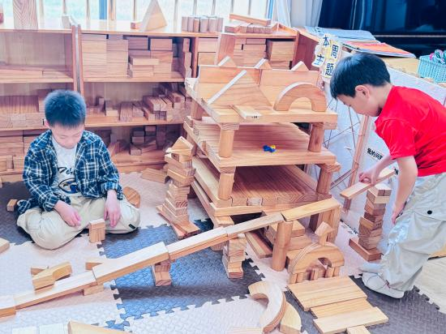 | 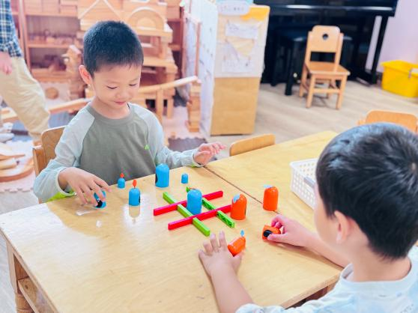 | 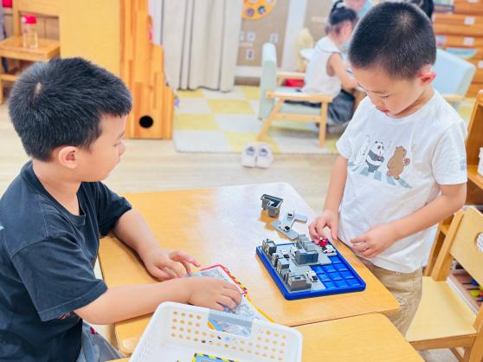
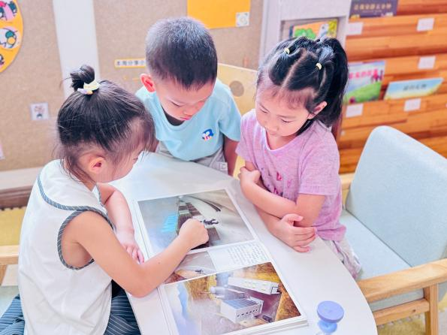 | 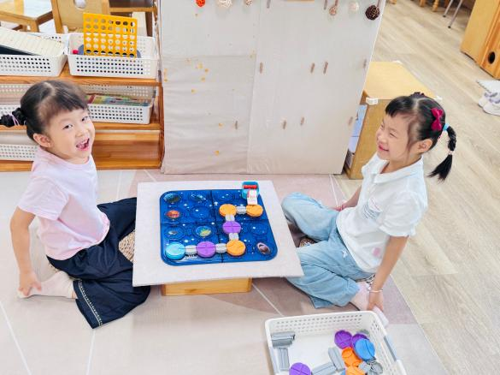 | 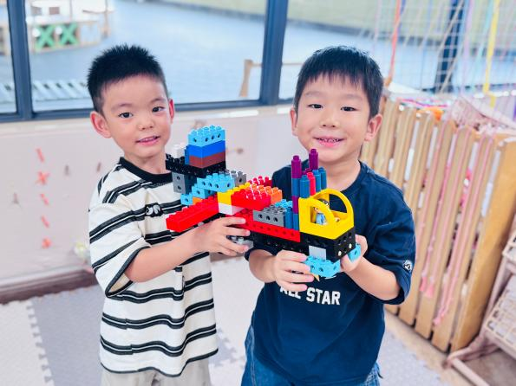
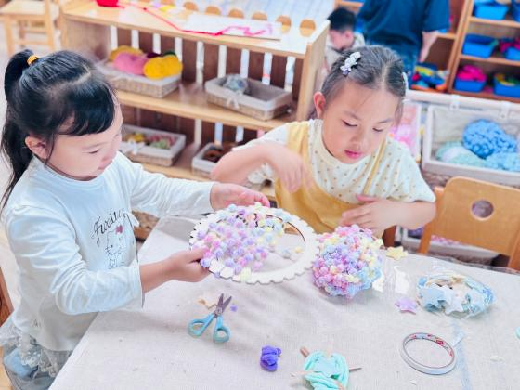 | 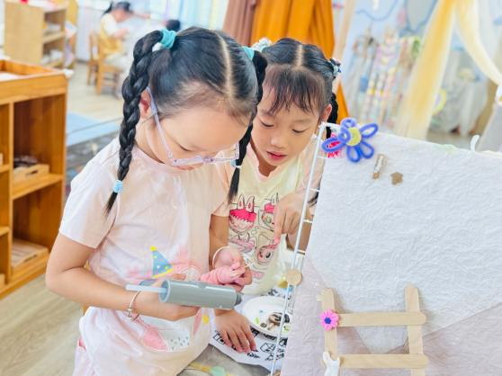 | 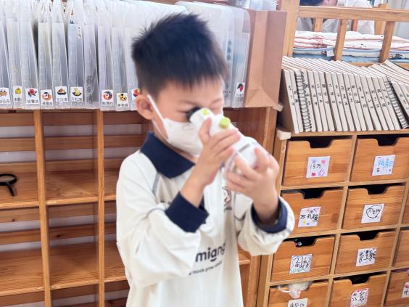
- 集体活动：剪纸《月兔挂饰》
明天就要开展双节游园会啦✨，我们班摊位准备的是月兔挂挂饰。考虑到游园会会有小班弟弟妹妹参与，他们动手使用剪刀还比较生疏，今天我们班的哥哥姐姐们主动帮忙，提前剪好了可以粘贴在纸盘上的中秋贴纸。
从孩子们剪纸的过程中能感受到，不少宝贝在家有练习剪纸，剪出来的边缘十分光滑，动手能力很棒👍。
明天游园会，这些贴纸就会给到弟弟妹妹，让他们也能轻松体验制作月兔挂饰的快乐，感谢孩子们的暖心付出❤️。
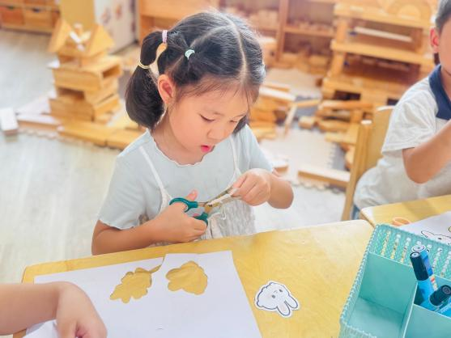 | 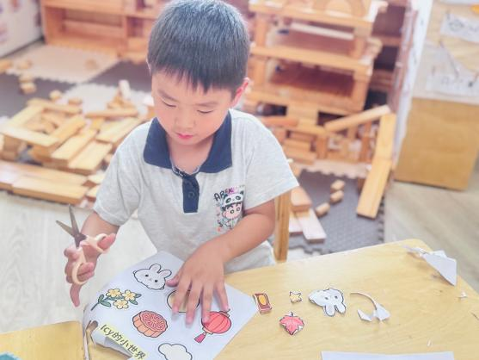 | 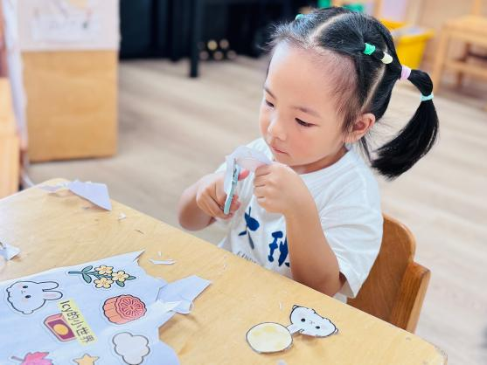
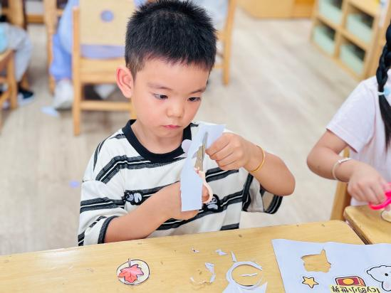 | 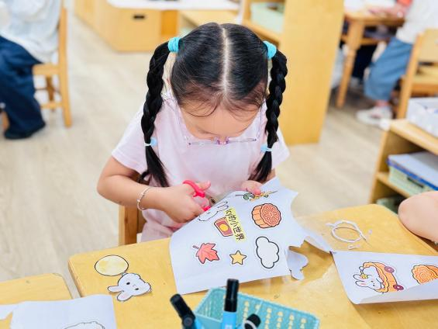 | 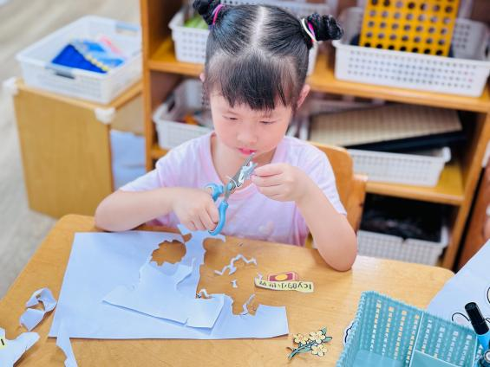
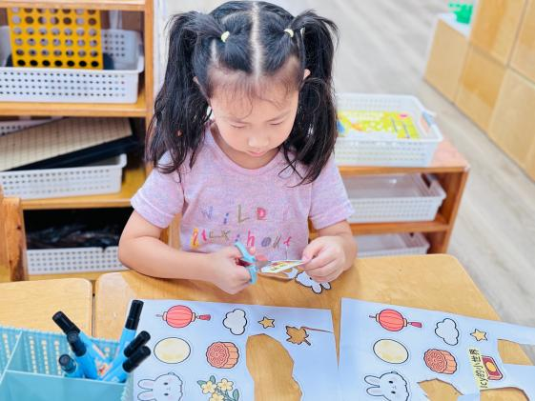 | 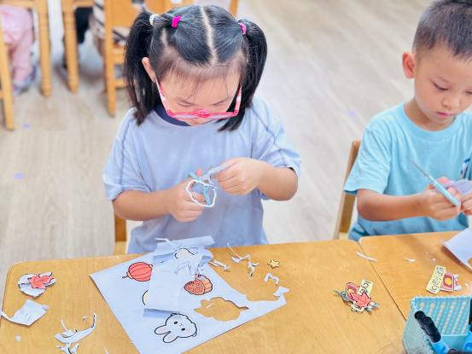 | 